Дистанционное
задание для учащихся
ФИО педагога: Фролова Тамара Владимировна
Программа: «Чудеса из картона»
Объединение: «Чудеса из картона» 1- я группа
Дата занятия по рабочей программе: 10. 09.2020 г.
Тема занятия: Вводное занятие.
Задание: Требования по ТБ труда на занятиях. Общие сведения о картоне. Инструменты и приспособления для работы.
Материалы: ножницы, линейка, циркуль, трафарет, канцелярский нож
Порядок выполнения: Правила техники безопасности.
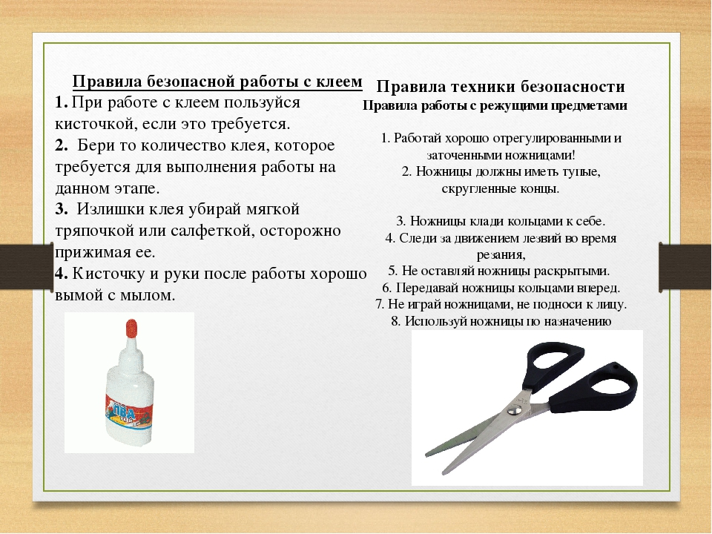

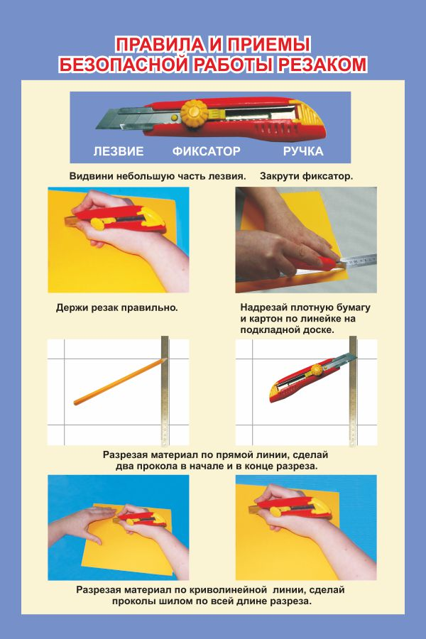

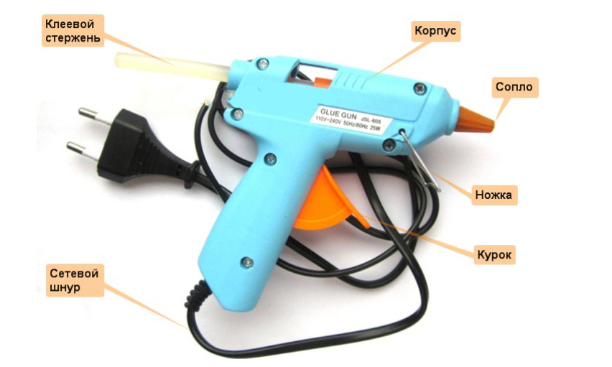
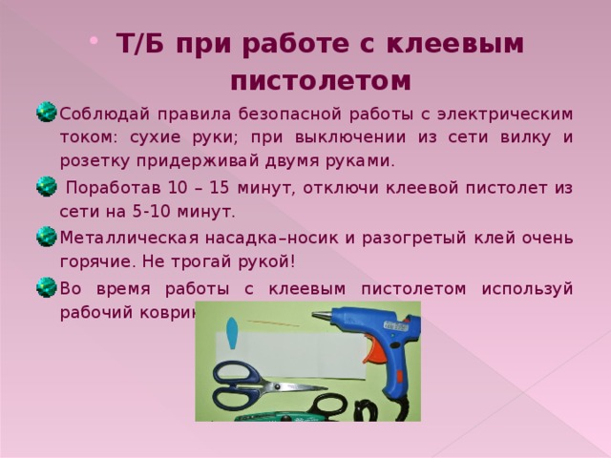
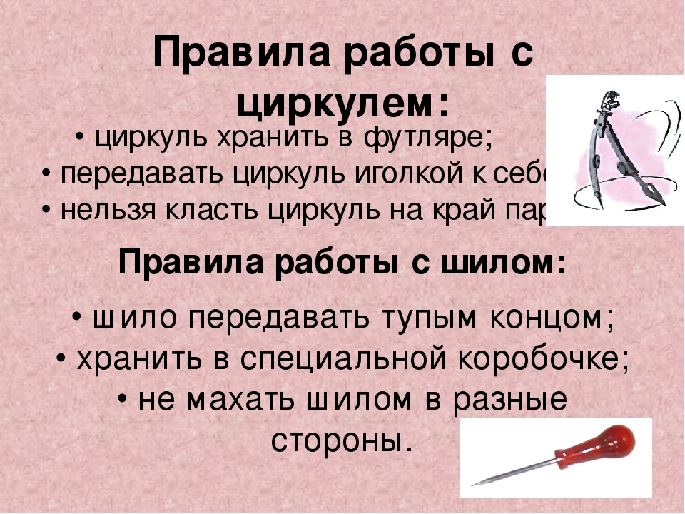
Инструменты и приспособления для работы с картоном:
1 -- ножи (резак);
2 -- ножницы;
3 -- линейка металлическая;
4 -- кисти для клейстера и клея;
5 -- подрезная доска;
6—клеевой пистолет;
7—клей;
8—циркуль.
1. Картон, его свойства, характеристики и виды.
Картон – достаточно плотная бумага, которая считается самой толстой и которая на порядок толще обёрточной и сахарной.
По своему назначению картон делится на такие категории: полиграфический, упаковочный, обувной, электротехнический, строительный и др.
Картон по сфере применения делится на три вида:
упаковочный;
полиграфический;
дизайнерский.
Картон упаковочный
Само название этого вида картона подразумевает под собой его применение для изготовления упаковки и тары, что, в свою очередь, четко определяет те характеристики, которыми должен обладать этот материал: каркасность, жёсткость, высокий уровень прочности и барьерные свойства.
Картон полиграфический
Данный вид картона, как правило, применяется при производстве разнообразной многоцветной продукции, которая требует высокого качества печати. К видам такой продукции относится: дорогая подарочная упаковка, папки, брошюры и т.д. Стоит отметить, что полиграфический картон не должен обладать таким качеством как высокая жёсткость, оно присуще и упаковочному виду картона. Этот вид картона значительно отличается о других высоким качеством печати за счёт мелованного слоя или же двустороннего мелования.
Картон дизайнерский
Такой вид картона как дизайнерский применяется для изготовления элитной упаковки, печатной продукции (книг, каталогов, журналов), презентационной и имиджевой продукции. Соответственно для производства данного вида картона используется только самое дорогое и качественное сырьё. Отличие дизайнерского картона от других видов в широчайшей цветовой палитре и разнообразии фактуры.
Технология производства картона
Макулатура или же целлюлоза очищается и распускается на специально предназначенном оборудовании для подготовки требуемой массы, а затем поступает на машину, которая и «делает» картон.
2. Сорта картона можно различить по его цвету.
Белый картон легко резать, но он очень непрочный, ломкий, часто расслаивается. Изделия из него для прочности обычно оклеивают бумагой. Этот картон сильно впитывает клей и коробится. Пользоваться им следует только для мелких изделий и для переплетов небольших брошюр.
Желтый картон гораздо прочнее белого, гибкий, хорошо режется, не коробится от клея. Он применяется для всевозможных работ.
Серый картон прочнее белого и желтого, но его трудно резать, так как нож быстро тупится о песчинки, которых много в массе этого картона. Серый картон хорош для изготовления больших вещей, когда требуется особенная прочность.
Цветной картон тонкий, гибкий и с глянцевитой поверхностью разных цветов, легко обрабатывается и имеет красивый вид. Из него хорошо делать аккуратные небольшие вещи, папки и переплеты брошюр. Оклеивать такой картон не приходится.

Результат сдать педагогу: 29.09.2020 г.
Результат сфотографировать и прислать мне на электронную почту tamara552011v@mail.ru или на viber 89086675886

